Отчет
о мероприятиях антинаркотической направленности, проведённых
на удалённой основе и массовых мероприятий в _МБУ «Библиотека» Веселовского СП___ за ___ноябрь___ 2022 года.
№ | Наименование муниципального образования | Наименование мероприятия  (краткая информация о мероприятии, скриншот) | Место проведения, ссылки на используемые сайты | Дата, время проведения | Кол-во просмотров
 | Веселовское СП | МБУ «Библиотека» Веселовского СП провел офлайн мероприятие – "Осторожно, сниффинг!" - беседа-размышление. Во время проведения беседы формировалось представление о негативном воздействии одурманивающих веществ на физическое здоровье человека и его социальное благополучие. В ходе беседы с подростками были продемонстрированы слайды, рассказывающие о токсикомании – опасной зависимости от токсических веществ  Количество зрителей 18.  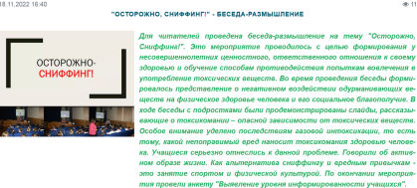 | ст. Веселая, ул. Ленина, 41 Г  МБУ «Библиотека» Веселовского СП  https://viselbibl.pavkult.ru/item/1387792 | 18.11.2022  13.00 | Количество зрителей офлайн 18
 | Веселовское СП | МБУ «Библиотека» Веселовского СП разместил в социальных сетях Одноклассники, на сайте учреждения обзор фильма «Герои. Честные истории». Кинокартина была снята в 2017 году и знакомит зрителей с героическими историями наших соотечественников  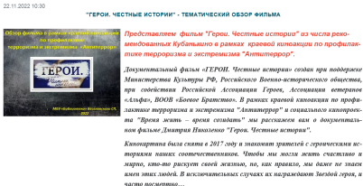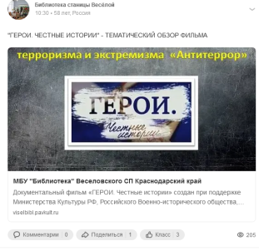 | ст. Веселая, ул. Ленина, 41 Г  МБУ «Библиотека» Веселовского СП  https://viselbibl.pavkult.ru/item/1388036  https://ok.ru/profile/593923077418/statuses/155240999497770 | 22.11.2022  10.30 | Количество просмотров 215
 | Веселовское СП | МБУ «Библиотека» Веселовского СП разместил в социальных сетях Одноклассники, на сайте учреждения обзор фильма «Зависимость».  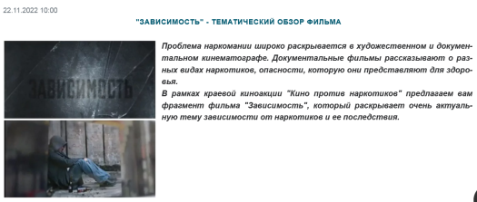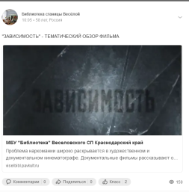 | ст. Веселая, ул. Ленина, 41 Г  МБУ «Библиотека» Веселовского СП  https://viselbibl.pavkult.ru/item/1388035  https://ok.ru/profile/593923077418/statuses/155240999497770  https://ok.ru/group/67227633909802/topic/155240973676586 | 22.11.2022  10.00 | Количество просмотров 377
 |  |  | Всего ссылок 6 |  | Кол-во просмотров  592  Офлайн посещений 18
в
Всего мероприятий 3

